ЗАТВЕРДЖЕНО
розпорядження міського голови
від 10.06.2020 №222-р

КАМ’ЯНСЬКА МІСЬКА РАДА

УПРАВЛІННЯ МІСТОБУДУВАННЯ ТА АРХІТЕКТУРИ
Н А К А З

09.06.2020 №26„А”

Про зміну адреси об’єкта нерухомого
майна
Розглянувши звернення громадянина Грейдіна Дмитра Павловича
(вх. від 02.06.2020 №20827), зареєстроване управлінням містобудування
та архітектури Кам’янської міської ради від 04.06.2020 №адр/33, відповідно
до Закону України „Про внесення змін до деяких законодавчих актів України щодо удосконалення порядку надання адміністративних послуг у сфері будівництва та створення Єдиної державної електронної системи у сфері будівництва”, постанови Кабінету Міністрів України від 27.03.2019 №367 „Деякі питання дерегуляції господарської діяльностіˮ, наказу Міністерства регіонального розвитку, будівництва та житлово-комунального господарства України від 21.06.2019 №137 „Про затвердження Переліку об’єктів будівництва та об’єктів нерухомого майна, яким не присвоюється адреса об’єкта будівництва, об’єкта нерухомого майнаˮ, Порядку надання адрес земельним ділянкам та об’єктам нерухомого майна у м.Кам’янському, затвердженого рішенням міської ради від 23.06.2017 №734-17/VІІ зі змінами, розпорядження міського голови від 28.02.2020 №100-р „Про здійснення присвоєння, зміни, коригування, анулювання адрес об’єктам нерухомого майна
у м.Кам’янськомуˮ, Положення про управління містобудування та архітектури Кам’янської міської ради
НАКАЗУЮ:
1. Змінити адресу нежитлового приміщення, що утворилось за рахунок поділу аптеки по просп.Аношкіна, 103 (вбудоване приміщення 144):
1.1. Нежитлового приміщення загальною площею 420,3 кв.м, до складу якого входять приміщення I поверху з 144-1 по 144-4, з 144-14 по 144-19, XIV, XV та приміщення підвалу з 144-20 по 144-32, XVI, XVII, на адресу: просп.Аношкіна, 103Б, м.Кам’янське згідно з ситуаційною схемою розташування об’єкта (додаток 1).
2
1.2. Нежитлового приміщення загальною площею 77,7 кв.м, до складу якого входять приміщення I поверху з 144-5 по 144-13 та лоджія, на адресу: просп.Аношкіна, 103, приміщення, 144, м.Кам’янське згідно з ситуаційною схемою розташування об’єкта (додаток 2).
2. Громадянинові Грейдіну Дмитру Павловичу:
2.1. Здійснити державну реєстрацію права власності на відповідні об’єкти нерухомого майна.
2.2. Встановити на нерухоме майно покажчики адрес.
3. Службі містобудівного кадастру (Яковенко) забезпечити:
3.1. Підготовку проєкту розпорядження міського голови
про затвердження цього наказу.
3.2. Внесення інформації про надання адреси, зазначеної у п.1, до реєстру адрес, який ведеться Службою містобудівного кадастру.
3.3. Оприлюднення даного наказу на офіційному вебсайті Кам’янської міської ради у форматі відкритих даних.
4. Контроль за виконанням цього наказу залишаю за собою.

Начальник управління
містобудування та архітектури
міської ради – головний
архітектор міста Юлія САЄНКО
____________________________________________________________________
ПІДГОТОВЛЕНО: ОЗНАЙОМЛЕНО:
Ірина Романюк Світлана Яковенко
Олена Рарицька

Додаток 1 до наказу
від 09.06.2020 № 26„А”

СИТУАЦІЙНА СХЕМА
розташування нежитлового приміщення, що утворилось за рахунок поділу аптеки по просп.Аношкіна, 103 (вбудоване приміщення 144),
адреса якого змінюється на адресу: просп.Аношкіна, 103Б, м.Кам’янське
(Замовник: гр.Грейдін Д.П.)

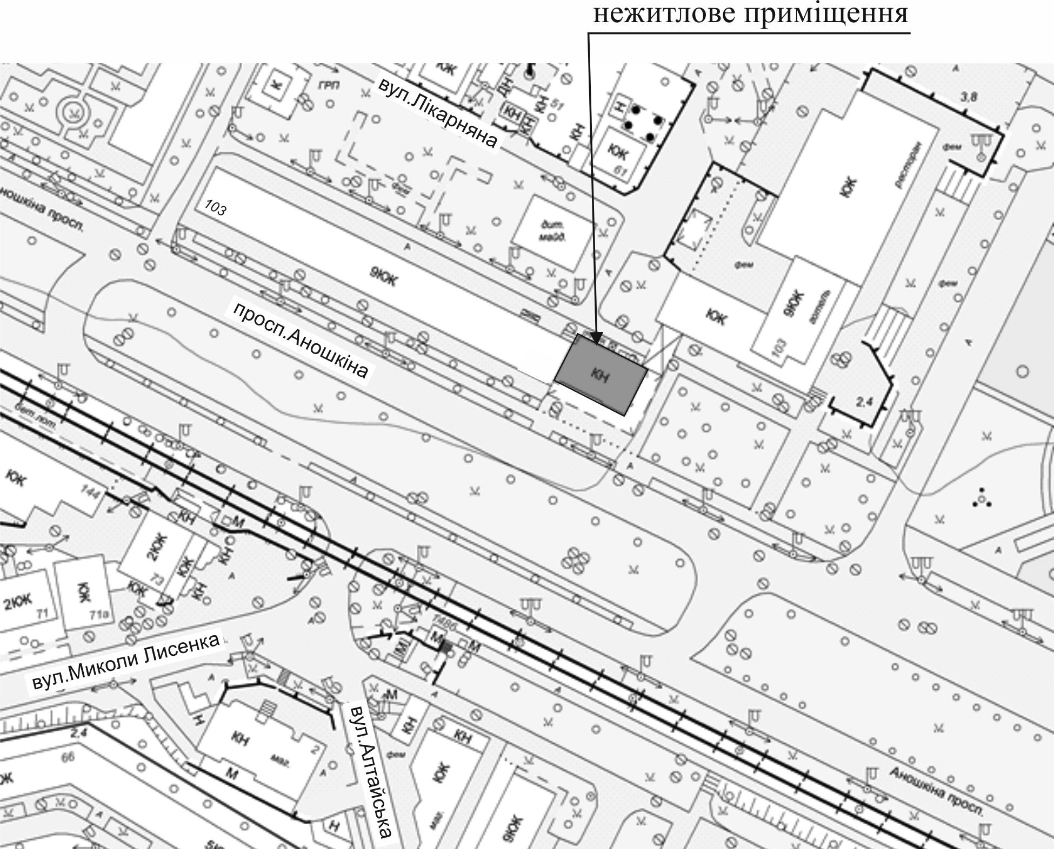

Начальник управління
містобудування та архітектури
міської ради – головний
архітектор міста Юлія Саєнко
Додаток 2 до наказу
від 09.06.2020 № 26„А”

СИТУАЦІЙНА СХЕМА
розташування нежитлового приміщення, що утворилось за рахунок поділу аптеки по просп.Аношкіна, 103 (вбудоване приміщення 144),
адреса якого змінюється на адресу: просп.Аношкіна, 103,
приміщення 144, м.Кам’янське
(Замовник: гр.Грейдін Д.П.)

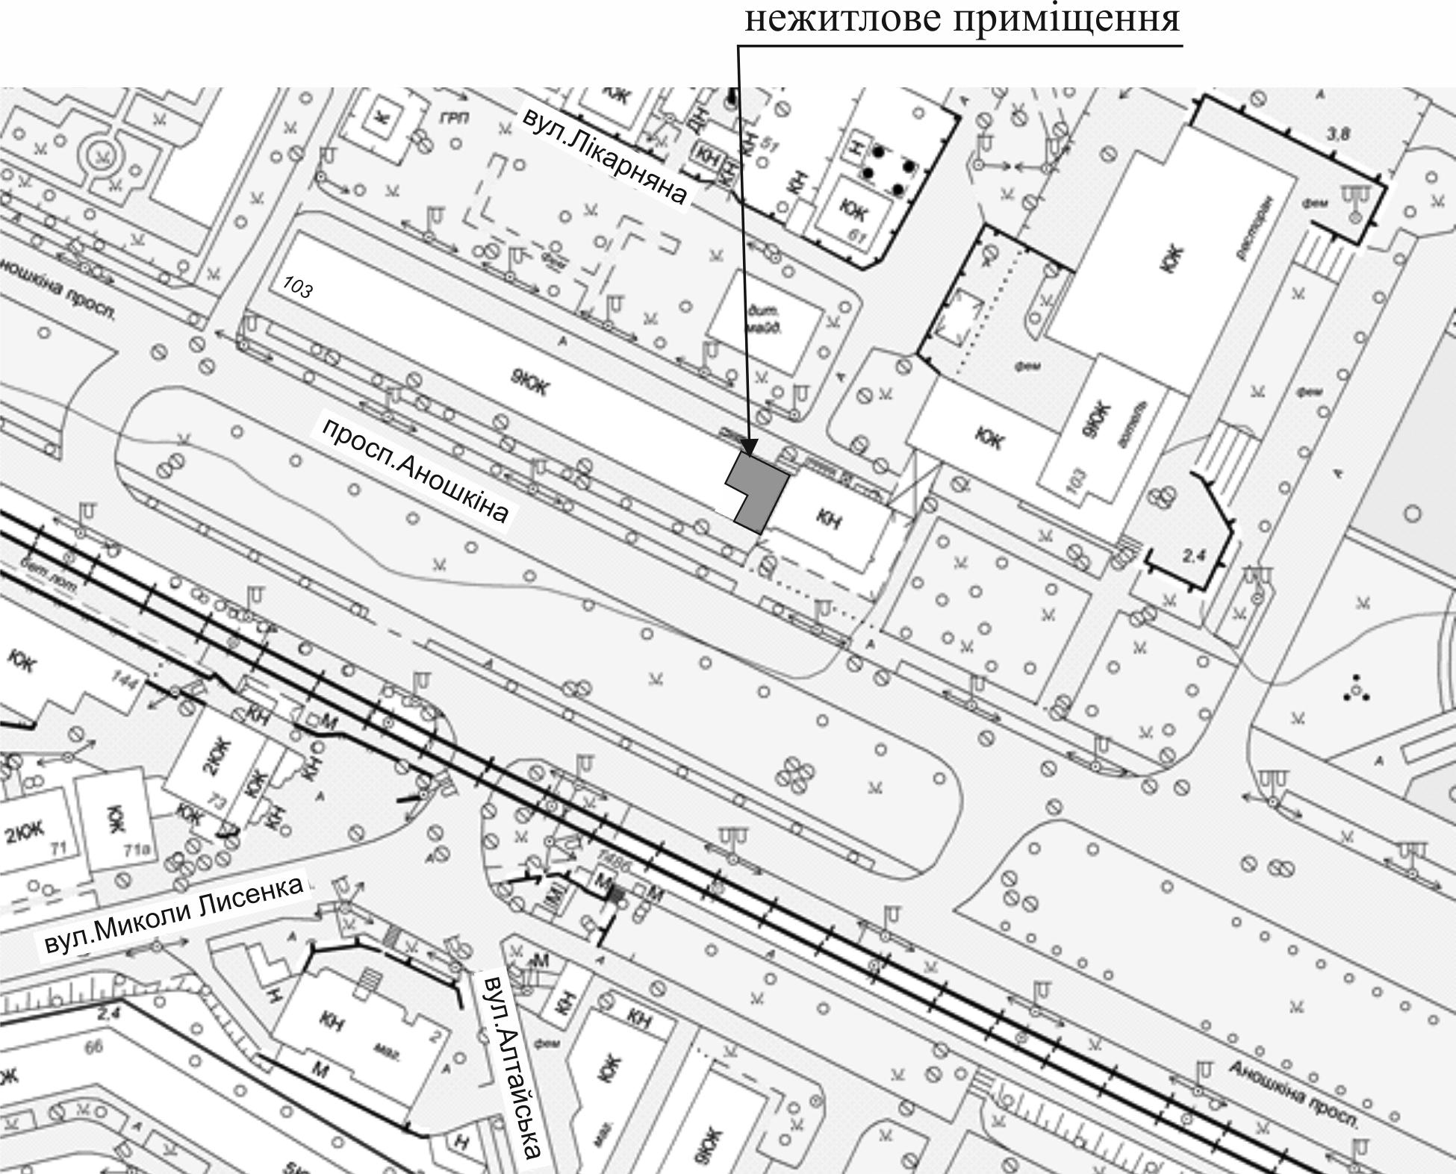

Начальник управління
містобудування та архітектури
міської ради – головний
архітектор міста Юлія Саєнко

